Система логування – система структурування інформації та запису виконаних дій, необхідних для дії підсистем та користувачів бази даних

Роль – структурування та передача інформації всередині підсистеми

Юзкейси системи логування

Відслідкувати дії в системі та передати їх на логування

Діючі особи:
- Система логування
- Базова підсистема

Мета: простежити за подіями, які відбуваються у системі бази даних та зібрати з них необхідну інформацію для логування

Основний сценарій:
- Система логування надсилає запит базовій підсистемі, яка контролює синхронність та цілісність операцій у системі, щодо отримання даних про поточні дії, які виконують в даний момент інші підсистеми
- Із результатів запитів формується сирцевий файл, який обробляється різними методами системи логування
- У випадку неможливості отримання інформації для логування генерується критична помилка, а система вимикається

Код у PlantUML:

@startuml
actor Log_system
Log_system -> Base_system : request information about processes
activate Base_system
alt information received
Base_system --> Log_system : information available
Base_system -> Log_system : processes information
ref over Log_system : Log_system::generate_source_file()
else information not received
Base_system --> Log_system : information unavailable
destroy Base_system
ref over Log_system : Log_system::generate_critical_error()\nLog_system::shut_down()
end
@enduml

Діаграма у PlantUML:
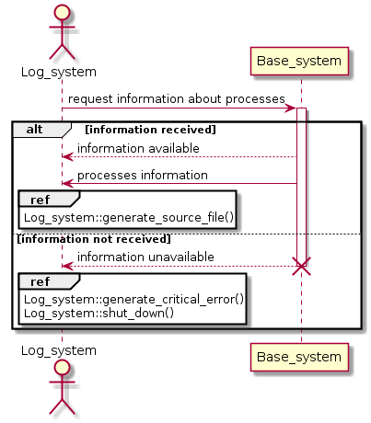

Передача інформації зацікавленим підсистемам

Діючі особи:
- Підсистема, що надає інформацію для log-файлу
- Підсистема, якій потрібен log-файл
- Система логування

Мета: сформувати log-файл та передати його іншій підсистемі

Основний сценарій:
- Система, якій необхідно записати у log-файл, надсилає запит для створення лог-файлу та необхідну “сиру” інформацію
- Система логування формує log-файл за попереднім юзкейсом
- Система логування запитує у клієнтської підсистеми про призначення передачі лог-файлу
- Система логування бере з бази даних тільки що створений log-файл
- Система логування надсилає log-файл у місце призначення

Код у PlantUML:

@startuml
actor "Client\nsubsystem"
"Client\nsubsystem" -> "Logging\nsubsystem" : send data
activate "Logging\nsubsystem"
ref over "Logging\nsubsystem" : LoggingSubsystem::create_log_file()
alt able to create log
"Logging\nsubsystem" --> "Client\nsubsystem" : log-file created
else not able to create log
"Logging\nsubsystem" --> "Client\nsubsystem" : log-file wasn't created
end

"Logging\nsubsystem" -> "Client\nsubsystem" : ask for destination subsystem
"Client\nsubsystem" -> "Logging\nsubsystem" : send destination subsystem
"Logging\nsubsystem" -> Database : extract log-file
activate Database
alt able to extract log
Database --> "Logging\nsubsystem" : log-file extracted
"Logging\nsubsystem" -> "Destination\nsubsystem" : send a log file
activate "Destination\nsubsystem"
"Destination\nsubsystem" --> "Logging\nsubsystem" : log file received
destroy "Destination\nsubsystem"
"Logging\nsubsystem" --> "Client\nsubsystem" : log file sent
else not able to extract log
Database --> "Logging\nsubsystem" : log-file wasn't extracted
destroy Database
"Logging\nsubsystem" --> "Client\nsubsystem" : log file wasn't sent
destroy "Logging\nsubsystem"
end
@enduml

Діаграма у PlantUML:
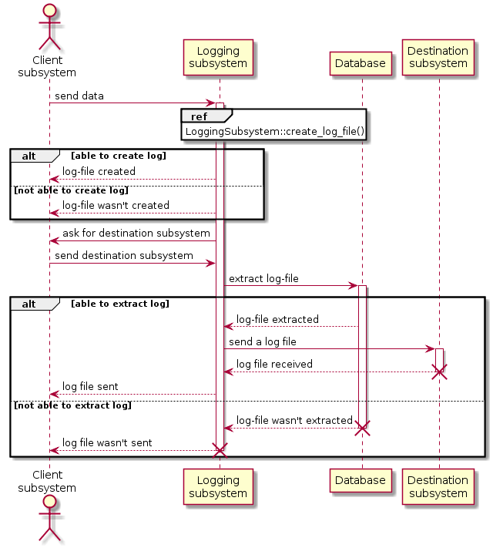

Створення звичайного log-файлу

Діючі особи:
- Система логування
- Підсистема Database

Мета: записати log-файл про дії, які виконувались у базі даних та не несуть особливої цінності

Основний сценарій:
- Система логування збирає дані про поточні дії в системі та формує сирцевий файл
- Виконується аналіз сирцевого файлу та розбиття його на окремі log-файли
- Системою логування надсилається запит на запис log-файлів у Database
- Database записує log-файли
- У випадку неможливості записати нові log-файли виконується очищення кешу Database та виводиться попередження

Код у PlantUML:

@startuml
actor Log_system

ref over Log_system : Log_system::generate_source_file()\nLog_system::analyse_source_file()

Log_system -> Database : write log-files
activate Database
alt log-data written
ref over Database : Database::write_log_files()
Database --> Log_system : log-files successfully written
else log-data weren't written
Database --> Log_system : can't write data
Log_system -> Database : clean cache
ref over Database : Database::clean_cache()
Database --> Log_system : cache cleaned
ref over Log_system : Log_system::generate_warning()
destroy Database
end
@enduml

Діаграма у PlantUML:
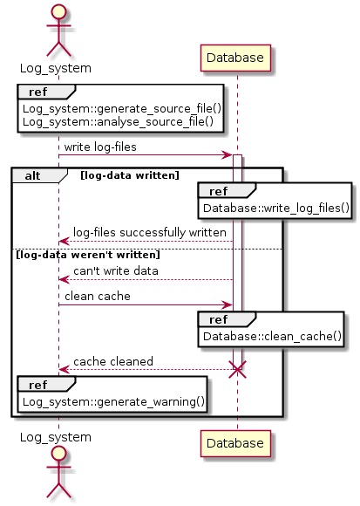
Пошук лог-файлу в системі за заданим критерієм

Діючі особи:
- Підсистема-клієнт, якій необхідні певні лог-файли
- Система логування
- Підсистема Database

Мета: надати необхідну підсистемі-клієнту інформацію

Основний сценарій:
- Підсистема-клієнт надсилає в систему логування критерій, за яким шукати необхідні лог-файли
- Cистема логування надсилає запит у Database на пошук за заданим критерієм
- Database виконує пошук за заданим критерієм
- Database повертає знайдені log-файли

Код у PlantUML:

@startuml
actor Client_subsystem

Client_subsystem -> Log_system : send criteria to search
activate Log_system
Log_system -> Database : send search criteria
activate Database
ref over Database : Database::search()
alt found log-files
Database --> Log_system : search success
Log_system --> Client_subsystem : search success
Database -> Client_subsystem : send log-files
else log-files not found
Database --> Log_system : search unsuccess
destroy Database
Log_system --> Client_subsystem : search unsuccess
destroy Log_system
end
@enduml

Діаграма у PlantUML:
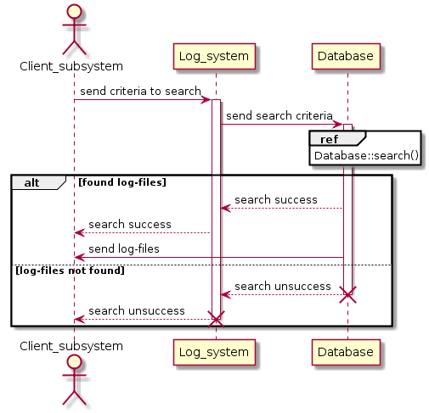

Оновлення лог-файлу

Діючі особи:
- Підсистема-клієнт, яка хоче оновити лог-файл
- Система логування
- Підсистема Database

Мета: оновити log-файл, якщо відбулось щоси важливе

Основний сценарій:
- Підсистема-клієнт надсилає запит на оновлення конкретної інформації у конкретному лог-файлі
- Система логування надсилає запит до Database на оновлення інформації
- Database оновлює необхідні дані

Код у PlantUML:
@startuml
actor Client_subsystem

Client_subsystem -> Log_system : send data and file to update
activate Log_system
Log_system -> Database : update information
activate Database
alt update success
ref over Database : Database::update_file()
Database --> Log_system : edit success
Log_system --> Client_subsystem : edit success
else update unsuccess
Database --> Log_system : edit unsuccess
destroy Database
Log_system --> Client_subsystem : edit unsuccess
destroy Log_system
end
@enduml

Діаграма у PlantUML:
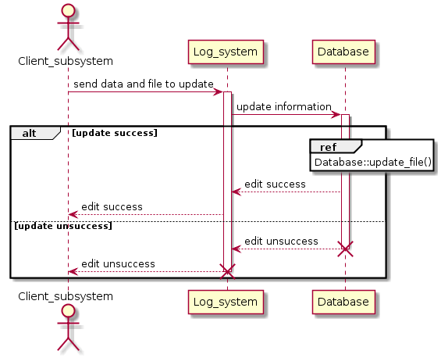

Згенерувати та вивести повідомлення про помилку

Діючі особи:
- Система логування
- Підсистема Database
- Базова підсистема
- Підсистема GUI

Мета: у разі виникнення помилки швидко відреагувати на неї та записати необхідну інформацію про неї

Основний сценарій:
- Система логування збирає дані про поточні дії в системі та формує сирцевий файл
- Сирцевий файл перевіряється на наявність дій-помилок
- При наявності помилок система логування позначає їх, як помилкові та записує у спеціальний log-файл у Database
- Надсилається запит у базову підсистему на призупинку всіх дій всередині бази даних, яка їх і призупиняє
- У графічний інтерфейс надсилається запит на висвітлення повідомлення про помилку, який його і виводить

Код у PlantUML:

@startuml
actor Log_system

ref over Log_system : Log_system::generate_source_file()\nLog_system::analyse_source_file()\nLog_system::work_on_error_actions()

Log_system -> Database : write error log-file
activate Database
ref over Database : Database::write_log_file()
Database --> Log_system : log-file created
destroy Database
Log_system -> Base_system : stop processes
activate Base_system
ref over Base_system : Base_system::stop_processes()
Base_system --> Log_system : processes stopped
destroy Base_system
Log_system -> GUI_subsystem : show error message
activate GUI_subsystem
ref over GUI_subsystem : GUI_subsystem::show_error()
GUI_subsystem --> Log_system : error shown
destroy GUI_subsystem
@enduml

Діаграма у PlantUML:

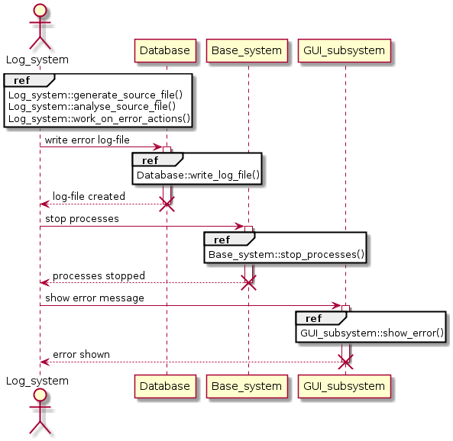
Очищення непотрібних лог-файлів

Діючі особи:
- Система логування
- Підсистема Database

Мета: очистити базу даних від зайвої інформації про минулі дії

Основний сценарій:
- Система логування надсилає запит у Database на отримання інформації про найстаріші лог-файли
- Інформація про старі лог-файли перевіряється, визначається список неважливих файлів для видалення
- Система логування надсилає запит на видалення непотрібних файлів
- Підсистема Database видаляє непотрібні файли

Код у PlantUML:

@startuml
actor Log_system
Log_system -> Database : information about old files
activate Database
Database -> Log_system : send information
ref over Log_system : Log_system::define_unnecessary_files()
Log_system -> Database : delete unnecessary files
ref over Database : Database::clean_cache()
Database --> Log_system : cache cleaned
destroy Database
@enduml

Діаграма у PlantUML:

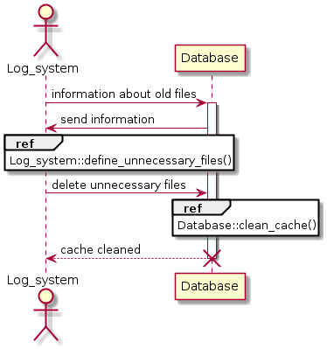
Згенерувати попередження про можливу помилку/небезпечні дії

Діючі особи:
- Система логування
- Підсистема Database
- Підсистема GUI

Мета: забезпечити безпеку системи шляхом видавання користувачу попередження про небезпечні дії/процеси у системі

Основний сценарій:
- Система логування збирає дані про поточні дії в системі та формує сирцевий файл
- Сирцевий файл перевіряється на можливу наявність небезпечних процесів/дій
- Якщо небезпечні дії були знайдені, то система логування позначає їх як небезпечні та записує у спеціальний log-файл у Database
- У графічний інтерфейс надсилається запит на висвітлення повідомлення про небезпечні дії, який його і виводить

Код у PlantUML:

@startuml
actor Log_system

ref over Log_system : Log_system::generate_source_file()\nLog_system::analyse_source_file()\nLog_system::work_on_danger_actions()

Log_system -> Database : write warning
activate Database
ref over Database : Database::write_log_file()
Database --> Log_system : log-file created
destroy Database
Log_system -> GUI_subsystem : show warning message
activate GUI_subsystem
ref over GUI_subsystem : GUI_subsystem::show_warning()
GUI_subsystem --> Log_system : warning shown
destroy GUI_subsystem
@enduml

Діаграма у PlantUML:
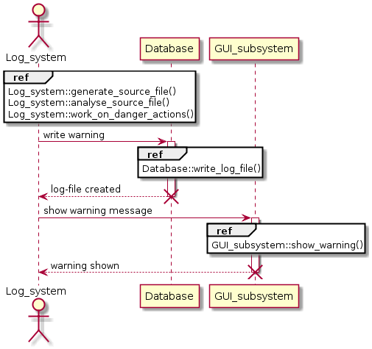
Вимкнути систему при критичній помилці

Діючі особи:
- Система логування
- Підсистема Database
- Базова підсистема
- Підсистема GUI

Мета: вимкнути систему при виникненні особливої небезпеки

Основний сценарій:
- Система логування формує повідомлення про помилку за попереднім юзкейсом
- У графічний інтерфейс надсилається запит на висвітлення повідомлення про критичну помилку та вимкнення системи
- У базову підсистему надсилається запит на вимкнення системи
- Система вимикиється

Код у PlantUML:

@startuml
actor Log_system

ref over Log_system : Log_system::generate_source_file()\nLog_system::analyse_source_file()\nLog_system::work_on_error_actions()

Log_system -> Database : write error log-file
activate Database
ref over Database : Database::write_log_file()
Database --> Log_system : log-file created
destroy Database
Log_system -> Base_system : stop processes
activate Base_system
ref over Base_system : Base_system::stop_processes()
Base_system --> Log_system : processes stopped
Log_system -> GUI_subsystem : show critical error message
activate GUI_subsystem
ref over GUI_subsystem : GUI_subsystem::show_critical_error()
GUI_subsystem --> Log_system : error shown
destroy GUI_subsystem
Log_system -> Base_system : shut down the database
Base_system --> Log_system : message received
ref over Base_system : Base_system::shut_down()
destroy Base_system
@enduml

Діаграма у PlantUML:

